Автономная некоммерческая профессиональная образовательная организация
«УРАЛЬСКИЙ ПРОМЫШЛЕННО-ЭКОНОМИЧЕСКИЙ ТЕХНИКУМ»

МДК 04.02 ЭЛЕКТРОБЕЗОПАСНОСТЬ

Учебно-методическое пособие по выполнению практических работ для студентов по специальности 13.02.11 «Техническая эксплуатация и обслуживание электрического и электромеханического оборудования»

2016г.

ОДОБРЕНО  цикловой комиссией  электроэнергетики  Председатель комиссии  ______________Н.А. Шурова  «25» августа 2016г. | УТВЕРЖДАЮ  Заместитель директора по  учебной работе АН ПОО «Уральский промышленно-экономический техникум»  ________________ Н.Б. Чмель  «29» августа 2016 г.

Организация-разработчик: АН ПОО «Уральский промышленно-экономический техникум»

Составитель: Данилова Е.В., преподаватель АН ПОО “Уральский промышленно-экономический техникум»

Практическая работа № 1

Тема: Первая помощь при поражении электрическим током
Цель работы: Ознакомиться и освоить практически своевременное и правильное выполнение простейших приемов первой медицинской помощи при электротравмах.
Задание: Ознакомиться с практическими действиями по оказанию первой медицинской помощи при поражении человека электрическим током.
Поражение током чаще всего происходит во время проведения и ремонта электрической и радиотелефонной сети, работы с радиоаппаратурой, а также при неправильном пользовании электроприборами и оборудованием (электродвигатели, трансформаторы, выпрямители и т.п.).
Основными причинами несчастных случаев при этом являются (незнание и несоблюдение правил техники безопасности, технические неисправности электрооборудования и т.п.).
При всём многообразии травматических повреждении существуют определённая последовательность действий само- и взаимопомощи при травмах.
Прежде всего необходимо:
- Устранить воздействие на человека опасного (травмирующего) внешнего фактора. При этом надо действовать решительно и быстро, а также осмотрительно с учётом конкретной обстановки и соблюдения необходимых мер безопасности, исключающих возможность самому оказаться под воздействием опасного фактора – причинителя травмы.
- Оценить состояние пострадавшего, а именно есть ли пульс, дыхание, кровотечение, переломы и т.д.
- Восстановить дыхание, работу сердца, остановить сильное кровотечение. Это первые и главные меры, которые необходимо выполнить, чтобы спасти человека от смерти
- Оказать первую медицинскую помощь Практические действия оказанию доврачебной помощи зависят от вида явных повреждения организма и выполняются до прибытия врача. Во всех случаях наличии возможности необходимо вызвать врача или доставить пострадавшего в любое медицинское учреждение для оказания квалифицированной медицинской помощи.

Оказание первой медицинской помощи при поражении человека электрическим током
При поражении электрическим током не прикасайтесь к пораженному человеку, так как он находится под напряжением и является проводником тока Необходимо, прежде всего, освободить человека от действия тока Для этого можно отключить электроустановку от сети (рис.1), перерубить провода топором или другим режущим инструментом с деревянной или другой изолированной (нетокопроводящей) рукояткой (рис. 2), откинуть провод от пострадавшего сухой палкой или с помощью другого нетокопроводящего предмета (рис.3).
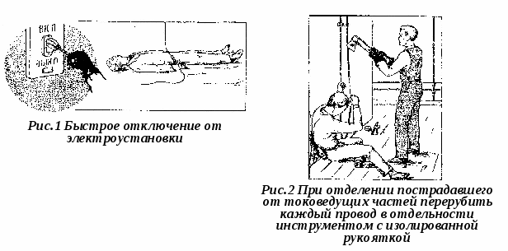
При невозможности освобождения вышеуказанными способами необходимо оторвать пострадавшего от токоведущих частей электроустановки. При этом лучше всего использовать специальные диэлектрические перчатки (рис 4).
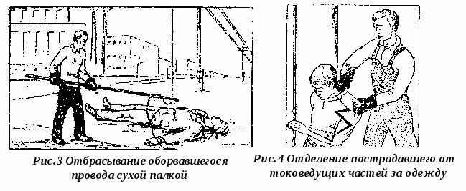
При отсутствии перчаток можно обмотать руки сухой одеждой.
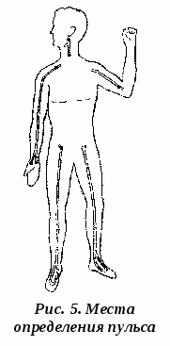
Во всех случаях освобождения человека от тока необходимо избегать прикосновения к открытым частям тела пострадавшего и принимать дополнительные меры самоизоляции от земли путём подкладывания себе под ноги сухой доски, одежды, резинового коврика, резиновой обуви и других подручных нетокопроводящих средств. Если пострадавший находится на высоте необходимо принять меры для безопасного падения его с высоты.
После освобождения человека от действия электрического тока его следует уложить в удобное положение на мягкую подстилку и проверить наличие пульса (места определения пульса указаны точками на рис 5) и дыхания, обратить внимание на состояние зрачков глаз, одновременно вызвать врача
Наличие дыхания можно установить по подъему грудной клетки или запотеванию зеркальца, поднесенного го к лицу. Наличие пульса проверяют на лицевой стороне у запястья или на передней - боковой поверхности шеи. Расширенные зрачки глаз указывают на ухудшение кровообращения мозга. Пострадавший может находиться в сознании, а может быть в бессознательном состоянии, пульс и дыхание сохраняются. У пострадавшего могут отсутствовать признаки жизни - нет дыхания и пульса. В первом случае больному следует обеспечить полный покой, до прибытия врача наблюдать за дыханием и пульсом. Если пульс и дыхание сохраняются, но отсутствует сознание, необходимо расстегнуть одежду, обеспечить приток свежего воздуха, дать понюхать нашатырный спирт, обрызгать лицо водой, растирать и согревать тело.
При отсутствии признаков жизни надо делать искусственное дыхание и массаж сердца
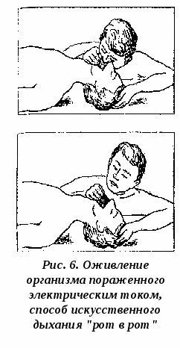
Искусственное дыхание следует проводить но методу "изо рта в рот" или "изо рта в нос".
Это наиболее эффективный», способ так как количество воздуха, поступающего в легкие пострадавшего за один вдох, в 4 раза больше, чем при других способах. До проведения искусственного дыхания пострадавшего следует уложить на спину, освободить его от стесняющей одежды - расстегнуть ворот, снять галстук, шарф, освободить рот от слизи. Если рот стиснут, то поставить четыре пальца обоих рук позади углов нижней челюсти пострадавшего и, упираясь большими пальцами в край, раскрыть рот. Голову пострадавшего запрокинуть назад, подложив под затылок одну руку, а второй рукой слегка надавать на шею (рис.6), чтобы подбородок оказался на одной линии с шеей. После этого оказывающий помощь делает глубокий вдох и, прижав свои губы к губам пострадавшего, с силой выдыхает воздух в рот пострадавшего, зажав ему нос пальцами.
Вдувание воздуха следует проводить с частотой 10-12 раз в минуту через марлю, салфетку, носовой платок, или использовать специальную дыхания «рот в рот» тельную трубку. Когда спасающий делает вдох, пострадавший пассивно выдыхает воздух.
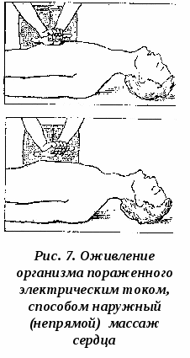
Если у пострадавшего расширены зрачки и пульс не прослушивается, то для восстановления кровообращения одновременно с искусственным дыханием необходимо проводить наружный массаж сердца. Это делают ритмичным нажатием ладоней на нижнюю треть грудной клетки. Верхний край ладони правой руки необходимо наложить на грудную клетку (рис.7) (ладонь должна быть разогнутой), поверх правой наложить ладонь левой руки.
Надавливание следует проводить быстрыми толчками с частотой примерно 60 раз в минуту. При нажатии на грудную клетку сердце прижимается к позвоночнику и кровь из его полостей выжимается в кровеносные сосуды. Усилить приток крови к сердцу из вен нижней части тела может поднятие ног пострадавшего примерно на 0,5 м от пола на всё время проведения массажа Если помощь оказывает один человек, необходимо чередовать вдувание воздуха с нажатием на грудную клетку - после 2...3 вдуваний воздуха выполнить 10 ...12 нажатий на грудную клетку. Признаками оживления пострадавшего служит появление дыхания, лицо приобретает розовый оттенок вместо землисто-серого, зрачки реагируют на свет - суживаются. О восстановлении деятельности сердца судят по появлению у пострадавшего, пораженного электрическим током, регулярного пульса. Чтобы в этом убедиться, на 2-3 секунды прерывают массаж. Даже если признаки оживления пострадавшего не появляются, искусственное дыхание и массаж сердца не следует прекращать до прибытия врача.

Порядок выполнения работы
- Ознакомиться с практическими действиями по оказанию первой медицинской помощи при различных повреждениях организма (по заданию преподавателя)
- Имитировать поражение электрическим током, выполнить процедуру освобождения пострадавшего от действия тока
- Освоить технику искусственной вентиляции легких и непрямого массажа сердца.
Содержание отчета:
- Оформить титульный лист в соответствии с СТП 1.2 – 2005.
- В практической работе необходимо отразить следующее:
А) Название практической работы.
Б) Цель работы.
В) Задание. Изучить и произвести краткий конспект работы.
Д) Ответить на контрольные вопросы
Г) В отчете представить алгоритм оказания первой медицинской помощи, пострадавшим в несчастных случаях и ответить на контрольные вопросы.
Е) Вывод.
Ж) Отчет необходимо оформить в папку.
Контрольные вопросы:
- Как рекомендуется освобождать пострадавшего от действия электрического тока?
- Перечислите признаки жизни.
- Опишите порядок выполнения искусственного дыхания и непрямого массажа сердца.

Практическая работа № 2
Тема: Условные обозначения степеней защиты оболочек электрического оборудования напряжением до 1000 В

Цель работы: Обеспечение безопасного обслуживания персоналом машин и аппаратов и защита их от влияния окружающей среды.

Задание: Определение обозначений степени защиты электрических машин.
Имеются различные исполнения машин и аппаратов по степени защиты и среди них выбирают такие исполнения, которые были бы безопасны и надежно работали в данных условиях. Степень защиты указывается в технической документации и в паспорте, укрепляемом на машине или аппарате.
Классы электротехнических изделий по способу защиты человека представлены в табл. 2.1
Таблица 2.1 КЛАССЫ ЭЛЕКТРОТЕХНИЧЕСКИХ ИЗДЕЛИЙ ПО СПОСОБУ ЗАЩИТЫ ЧЕЛОВЕКА ОТ ПОРАЖЕНИЯ ЭЛЕКТРИЧЕСКИМ ТОКОМ
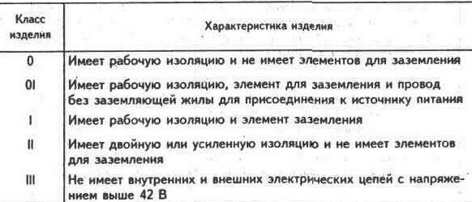
Характеристики степеней защиты оболочек электрооборудования напряжением до 1000 В от поражения персонала и от влияния внешней среды приведены в табл.2.2.
Таблица 2.2 ХАРАКТЕРИСТИКИ СТЕПЕНЕЙ ЗАЩИТЫ ОБОЛОЧЕК ЭЛЕКТРООБОРУДОВАНИЯ НАПРЯЖЕНИЕМ ДО 1000 В.
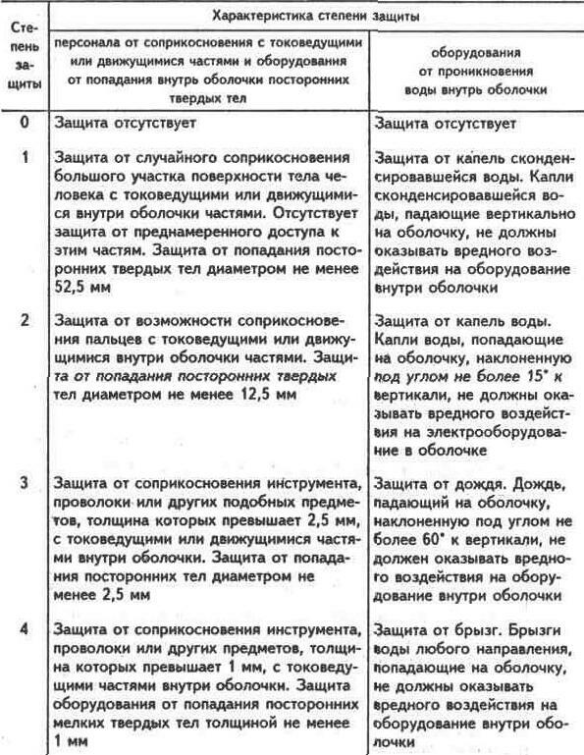

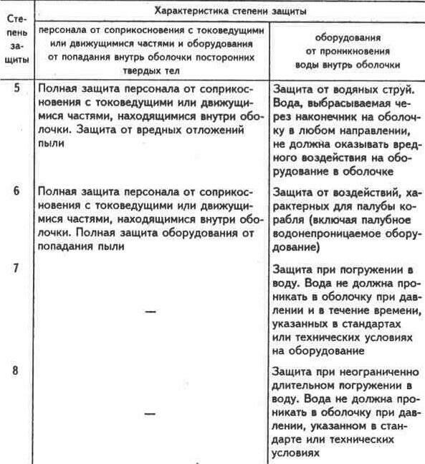
Обозначения степеней защиты оболочек аппаратов показаны в табл. 2.3.
Степени защиты электрических машин показаны в табл. 2. 4.
Условное обозначение степени защиты содержит следующие данные в указанной последовательности: a) IP — первые буквы английских слов International Protection, означающие защиту по международным нормам; б) первая цифра указывает степень защиты от соприкосновения и попадания посторонних тел; в) вторая цифра указывает степень защиты от проникновения воды.
Способ охлаждения электрической машины обозначается символом IС (первые буквы слов International Cooling, означающих охлаждение по международным нормам), и цифрами.
Таблица 2.3 УСЛОВНЫЕ ОБОЗНАЧЕНИЯ СТЕПЕНЕЙ ЗАЩИТЫ ОБОЛОЧЕК ЭЛЕКТРИЧЕСКИХ АППАРАТОВ НАПРЯЖЕНИЕМ,ДО 1000 В
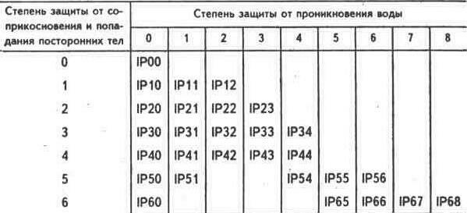
Таблица 2.4 УСЛОВНЫЕ ОБОЗНАЧЕНИЯ СТЕПЕНЕЙ ЗАЩИТЫ ЭЛЕКТРИЧЕСКИХ МАШИН НАПРЯЖЕНИЕМ ДО 1000 В
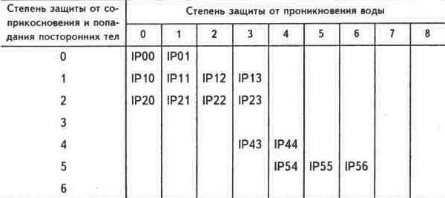
Электрические машины со степенями защиты IР54 и IР44 выпускаются со способом охлаждения 1С0141. Первые две цифры (01) определяют, что внешняя поверхность машины обдувается вентилятором, насажденным на вал машины и охлаждающим машину окружающим воздухом через ее оболочку.
Следующие две цифры (41) относятся к внутренней части машины и означают, что воздух внутри машины приводится в движение самим ротором или дополнительным внутренним вентилятором и тепло внутри машины передается окружающей среде через поверхность станины, которая может быть гладкой или с ребрами.
Способ охлаждения IС0041 отличается от предыдущего отсутствием внешнего вентилятора.
При способе охлаждения IС0151 обмен теплотой между воздухом внутри и вне машины происходит с помощью встроенного охладителя.
Способ охлаждения IС01 имеют машины в исполнении IP23.
Электрооборудование обычно предназначается для работы на высоте над уровнем моря до 1000 м при температуре внешней среды не выше +40 С и не ниже —45 С.
Установлены следующие категории мест размещения электрооборудования при эксплуатации:
1 — на открытом воздухе, где они подвергаются воздействию всех природных факторов,
2 — помещения, в которых отсутствует прямое воздействие атмосферных осадков и солнечных лучей (навесы, палатки и т. д.),
3 — закрытые помещения с естественной вентиляцией без искусственно регулируемых климатических условий, где колебания температуры и влажности воздуха, солнечного света, воздействие песка и пыли меньше, чем на открытом воздухе (неотапливаемые помещения).
4 — помещения с искусственно регулируемыми климатическими условиями (производственные помещения закрытые отапливаемые и вентилируемые).
5 — помещения с повышенной влажностью, в которых возможно длительное нахождение воды или конденсированной влаги, например, неотапливаемые и невентилируемые помещения под землей, в том числе шахты и подвалы.
Электрооборудование по условиям окружающей среды может иметь следующие исполнения:
для умеренного климата У1—У5, для холодного и умеренного климата ХЛ1—ХЛ5,
УХЛ1-УХЛ5, для тропического климата Т1—Т5
Содержание отчета:
- Оформить титульный лист в соответствии с СТП 1.2 – 2005.
- В практической работе необходимо отразить следующее:
А) Название практической работы.
Б) Цель работы.
В) Задание. Изучить и произвести краткий конспект работы
Г) В отчете представить алгоритм определение обозначений степени защиты электрических машин.
Е) Вывод.
Ж) Отчет необходимо оформить в папку.
Контрольные вопросы:
1.Для чего необходимы условные обозначения степеней защиты
2.Зачем нужны степени защиты от прикосновения.
3. Зачем нужна защита от проникновения воды в оборудование.
Практическая работа № 3.
Тема: Расчет заземляющего устройства.
Цель работы: ознакомиться с алгоритмом расчета защитного заземления методом коэффициентов использования заземлителей (электродов) по допустимому сопротивлению системы заземления растеканию тока.
Цель расчета: определение количества электродов заземлителя и заземляющих проводников, их размеров и схемы размещения в земле, при которых сопротивление заземляющего устройства растеканию тока или напряжение прикосновения при замыкании фазы на заземленные части электроустановок не превышает допустимых значений.
Краткие теоретические сведения.
Защитное заземление – преднамеренное электрическое соединение с землей или ее эквивалентом металлических нетоковедущих частей, которые могут оказаться под напряжением.
Назначение защитного заземления – устранение опасности поражения людей электрическим током при появлении напряжения на конструктивных частях электрооборудования, т.е. при замыкании на корпус.
Принцип действия защитного заземления – снижение до безопасных значений напряжений прикосновения и шага, обусловленных замыканием на корпус. Это достигается уменьшением потенциала заземленного оборудования, а также выравниванием потенциалов за счет подъема потенциала основания, на котором стоит человек, до потенциала, близкого по значению к потенциалу заземленного оборудования.
Заземляющим устройством называется совокупность вертикальных заземлителей – металлических проводников, находящихся в непосредственном соприкосновении с землей, и горизонтальных заземляющих проводников, соединяющих заземляемые части электроустановки с заземлителем.
Внутри помещений выравнивание потенциала происходит естественным путем через металлические конструкции, трубопроводы, кабели и подобные им проводящие предметы, связанные с разветвленной сетью заземления.
Защитному заземлению подлежат металлические нетоковедущие части оборудования, которые из-за неисправности изоляции могут оказаться под напряжением и к которым возможно прикосновение людей. При этом в помещении с повышенной опасностью и особо опасных по условиям поражений током, а также в наружных установках заземление является обязательным при номинальном напряжении электроустановки выше 42В переменного и выше 110В постоянного тока, а в помещениях без повышенной опасности – при напряжении 380В и выше переменного 440В и выше постоянного тока. Лишь во взрывоопасных помещениях заземление выполняется независимо от назначения установки.
Различают заземлители искусственные, предназначенные исключительно для целей заземления, и естественные– находящиеся в земле металлические предметы, используемые для иных целей (проложенные в земле металлические водопроводные трубы; трубы артезианских скважин; металлические каркасы зданий и сооружений и т.п.). Запрещается использовать в качестве естественных заземлителей трубопроводы горючих жидкостей, горючих и взрывоопасных газов, а также трубопроводы, покрытые изоляцией для защиты от коррозии. Естественные заземлители обладают, как правило, малым сопротивлением растеканию тока, и поэтому использование их для целей заземления дает большую экономию. Недостатками естественных заземлителей является их доступность и возможность нарушения непрерывности соединения протяженных заземлителей.
По форме расположения заземлителей заземление бывает контурное и выносное.
В контурном заземлении все электроды располагают по периметру защищаемой территории. В выносных( сосредоточенное или очаговое) –заземлители располагают на расстоянии друг от друга не менее длины электрода.
В соответствии с требованиями механической прочности и допустимого нагрева токами замыкания на землю в установках напряжением свыше 1000В заземляющие стальные магистральные проводники должны иметь сечение не менее 120 мм² , а в установках до 1000В – не менее 100 мм².
Для защиты работающих от опасности поражения электрическим током при переходе напряжения на металлические нетоковедущие части (например, при коротком замыкании), нормально не находящиеся под напряжением, применяют защитное заземление. Защитное заземление -преднамеренное соединение нетоковедущих частей электрооборудования, которые могут случайно оказаться под напряжением, с заземляющим устройством.
Защитное заземление представляет собой систему металлических заземлителей, помещенных в землю и электрически соединенных специальными проводами с металлическими частями электрооборудования, нормально не находящимися под напряжением.
Защитное заземление эффективно защищает человека от опасности поражения электрическим током в сетях напряжения до 1000 В с изолированной нейтралью и в сетях напряжением выше 1000 В - с любым режимом нейтрали.

Устройство заземления
Заземление устроено в соответствии с требованиями ПУЭ, СНиП-Ш-33-76 и инструкции по устройству сетей заземления и зануления в электроустановках (СН 102-76).
Заземление следует выполнять:
а)при напряжениях переменного тока 380 В и выше и постоянного тока 440 В и выше во всех электроустановках;
б)при напряжениях переменного тока выше 42 В и постоянного тока выше 110 В только в электроустановках, размещенных в помещениях с повышенной опасностью и в особо опасных, а также в наружных установках;
в)при любом напряжении переменного тока и постоянного тока во взрывоопасных установках;
Заземлители могут быть использованы как естественные, так и искусственные. Причём, если естественные заземлители имеют сопротивление растеканию, удовлетворяющие требованиям ПУЭ, то устройство искусственным заземлителями не требуется.
В качестве естественных заземлителей могут быть использованы:
а) проложенные в земле водопроводные и другие металлические трубопроводы, за исключением трубопроводов горючих и легковоспламеняющихся жидкостей, горючих или взрывчатых газов и смесей;
б) обсадные трубы, металлические и железобетонные конструкции зданий и сооружений, находящиеся в непосредственном соприкосновении с землёй;
в) свинцовые оболочки кабелей, проложенных в земле и т.д.
В качестве искусственных заземлителей чаще всего применяют угловую сталь 60x60 мм, стальные трубы диаметром 35-60 мм и стальные шины сечением не менее 100 мм2 .
Стержни длиной 2,5 .3м погружаются (забиваются) в грунт вертикально в специально подготовленной траншее (рис.1 ).
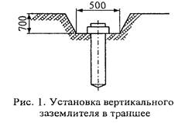
Вертикальные заземлители соединяются стальной полосой, которая приваривается к каждому заземлителю.
По расположению заземлителей относительно заземляемого оборудования системы заземления делят на выносное и контурное.
Выносное заземление оборудования показано на рис.2. При выносной системе заземления заземлители располагаются на некотором удалении от заземляемого оборудования. Поэтому заземленное оборудование находится вне поля растекания тока и человек, касаясь его, окажется под полным напряжением относительно земли
Выносное заземление защищает только за счёт малого сопротивления грунта.
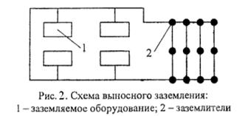
Контурное заземление показано на рис. 3. Заземлители располагаются по контуру заземляемого оборудования на небольшом (несколько метров) расстоянии друг от друга. В данном случае поля растекания заземлителей накладываются, и любая точка поверхности земли внутри контура имеет значительный потенциал. Напряжение прикосновения будет меньше, чем при выносном заземлении.
Где 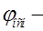потенциал земли.
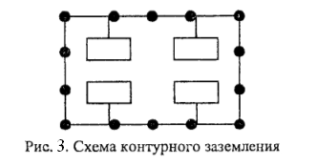

Нормирование параметров защитного заземления
Защитное заземление предназначено для обеспечения безопасности человека при прикосновении к нетоковедущим частям оборудования, случайно оказавшимся под напряжением, и при воздействии напряжения шага. Эти величины не должны превосходить длительно допустимых.
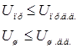
В ПУЭ нормируются сопротивления заземления в зависимости от напряжения электроустановок.
В электроустановках напряжением до 1000 В сопротивление заземляющего устройства должно быть не выше 4 Ом; если же суммарная мощность источников не превышает 100 кВА, сопротивление заземления должно быть не более 10 Ом.
В электроустановках 1000 В с током замыкания 500 А допускается сопротивление заземления 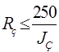но не более 10 Ом.
Если заземляющее устройство используется одновременно для электроустановок напряжением до 1000 В и выше 1000 В, то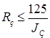но не выше нормы электроустановки (4 или 10 Ом). В электроустановках с токами замыкания 500 A, O,5 Ом.

Расчет заземления
Расчет заземления сводится к определению числа заземлителей и длины соединительной полосы исходя из допустимого сопротивления заземления.

Исходные данные
Вид заземления | выносное
Длина заземлителя l, м | 2,7
Глубина заложения заземлителя в грунт h, м | 0,65
Коэффициент сезонности Kc | 2,0
Удельное сопротивление грунта ρ , Ом∙м | 70
Диаметр заземлителя d, м | 55
Ширина соединительное полосы b, м | 50
Допускаемое сопротивление системы заземления по ПУЭ RЭ.Н. ,Ом | 4
1. В качестве заземлителя выбираем стальную трубу диаметром , а в качестве соединительного элемента – стальную полосу шириной .
2. Выбираем значение удельного сопротивления грунта соответствующее или близкое по значению удельному сопротивлению грунта в заданном районе размещения проектируемой установки.
3. Определяем значение электрического сопротивления растеканию тока в землю с одиночного заземлителя
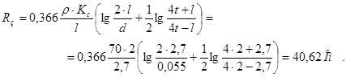
где - удельное сопротивление грунта,
- коэффициент сезонности,
- длина заземлителя,
- диаметр заземлителя,
- расстояние от поверхности грунта до середины заземлителя.
4. Рассчитываем число заземлителей без учета взаимных помех, оказываемых заземлителями друг на друга, так называемого явления взаимного “экранирования”
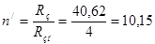≈ 10.
5. Рассчитываем число заземлителей с учетом коэффициента экранирования
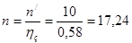≈ 18
где - коэффициент экранирования (прил., табл.1.).
Принимаем расстояние между заземлителями
6. Определяем длину соединительной полосы
7. Рассчитываем полное значение сопротивления растеканию тока с соединительной полосы
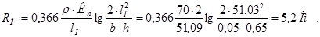
8. Рассчитываем полное значение сопротивления системы заземления
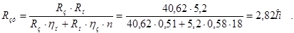
где =0.51 - коэффициент экранирования полосы (прил., табл.2.).
Вывод:
Сопротивление Rзу = 2,82 Ом меньше допускаемого сопротивления, равного 4 Ом. Следовательно, диаметр заземлителя d = 55 мм при числе заземлителей n= 18 является достаточным для обеспечения защиты при выносной схеме расположения заземлителей.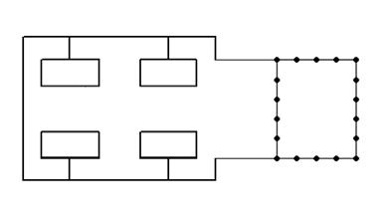
Рис. 4. Схема полученного выносного заземления.
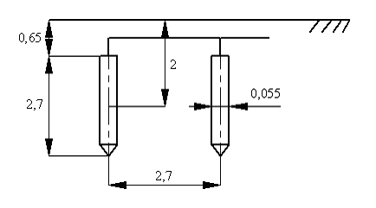
Рис. 5. Схема расположения заземлителей.
Содержание отчета:
- Оформить титульный лист в соответствии с СТП 1.2 – 2005.
- В практической работе необходимо отразить следующее:
А) Название практической работы.
Б) Цель работы.
В) Задание. Изучить и произвести краткий конспект работы.
Г) Выполнить работу в соответствии с заданием. Расчет заземляющего устройства.
Д) Ответить на контрольные вопросы.
Е) Вывод.
Ж) Отчет необходимо оформить в папку.
Контрольные вопросы:
- Какие бывают Типы и конструкции заземляющих устройств.
- Для чего нужны выносные и контурные заземления.
- Область применения защитного заземления.

Практическая работа № 4
Тема: Зануление. Электробезопасность в сети с изолированной нейтралью
Цель работы: Ознакомиться и освоить практическое и правильное выполнение зануления с изолированной и заземленной нейтралью.
Задание: Произвести расчет зануления с изолированной и заземленной нейтралью.
Занулением называется присоединение к неоднократно заземленному нулевому проводу питающей сети корпусов и других конструктивных металлических частей электрооборудования, которые нормально не находятся под напряжением, но вследствие повреждения изоляции могут оказаться под напряжением.
Принципиальная схема зануления показана на рис. 4.1.
Задача зануления та же, что и защитного заземления: устранение опасности поражения людей током при пробое на корпус. Решается эта задача автоматическим отключением поврежденной установки от сети.
Принцип действия зануления — превращение пробоя на корпус в однофазное короткое замыкание (т. е. замыкание между фазным и нулевым проводами) с целью создания большого тока, способного обеспечить срабатывание защиты и тем самым автоматически отключить поврежденную установку от питающей сети. Такой защитой являются: плавкие предохранители или автоматические выключатели, устанавливаемые перед потребителями энергии для защиты от токов короткого замыкания.
Скорость отключения поврежденной установки, т. е. время с момента появления напряжения на корпусе до момента отключения установки от питающей электросети, составляет 5—7 с при защите установки плавкими предохранителями и 1—2 с при защите автоматами.
Область применения зануления — трехфазные четырехпроводные сети напряжением до 1000 В с глухозаземленной нейтралью. Обычно это сети напряжением 380/220 и 220/127 В, широко применяющиеся в машиностроительной промышленности.
Из рис. 4.1 видно, что схема зануления требует наличия в сети нулевого провода, заземления нейтрали источника тока и повторного заземления нулевого провода.
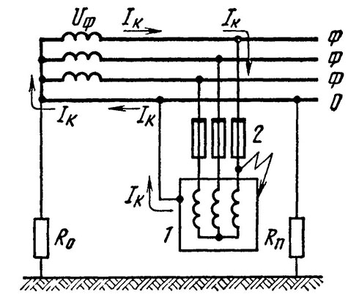
Рис. 4.1. Принципиальная схема зануления:
1 — корпус; 2 — аппараты защиты от токов короткого замыкания (плавкие предохранители, автоматы и т. п.); R0 — сопротивление заземления нейтрали источника тока; Rn — сопротивление повторного заземления нулевого провода; JK — ток короткого замыкания
Назначение нулевого провода — создание для тока короткого замыкания цепи с малым сопротивлением, чтобы этот ток был достаточным для быстрого срабатывания защиты, т. е. быстрого отключения поврежденной установки от сети. Для примера рассмотрим следующий случай.
Пусть мы имеем схему без нулевого провода, роль которого выполняет земля (рис. 4.2). Будет ли работать такая схема?
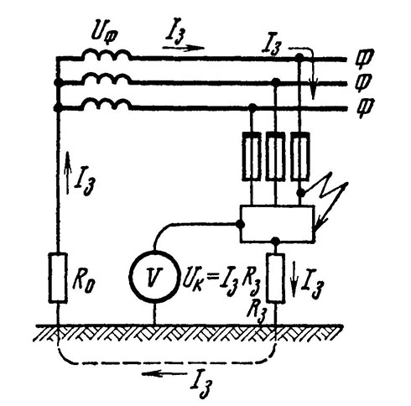
Рис. 4.2. К вопросу о необходимости нулевого провода в трехфазной сети до 1000 В с заземленной нейтралью
При замыкании фазы на корпус по цепи, образовавшейся через землю, будет протекать ток (А):
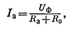
благодаря чему на корпусе относительно земли возникает напряжение (В)
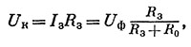
где Uф — фазное напряжение, В; R0, R3 — сопротивления заземлений нейтрали и корпуса, Ом.
Сопротивления обмотки трансформатора и проводов сети малы по сравнению с R0 и R3 и поэтому в расчет не принимаются.
Ток 13 может оказаться недостаточным для срабатывания защиты, т. е. оборудование может не отключиться.
Например, при Uф == 220 В и R3 = R0 = 4 Ом получим
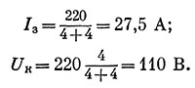
Если ток срабатывания защиты больше 27,5 А, то отключения не произойдет и корпус будет находиться под напряжением до тех пор, пока установку не отключат вручную. Безусловно, что при этом возникает угроза поражения людей током в случае прикосновения к поврежденному оборудованию. Чтобы устранить эту опасность, надо увеличить ток, протекающий через защиту, что достигается введением в схему нулевого провода.
Согласно требованиям Правил устройства электроустановок нулевой провод должен иметь проводимость не меньше половины проводимости фазного провода. В этом случае ток короткого замыкания будет достаточным для быстрого отключения поврежденной установки.
Из сказанного можно сделать вывод: в трехфазной сети напряжением до 1000 В с заземленной нейтралью без нулевого провода невозможно обеспечить безопасность при замыкании фазы на корпус, поэтому такую сеть применять запрещается.
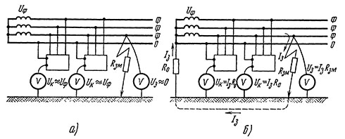
Рис. 4.3. Случай замыкания фазы на землю в трехфазной четырехпроводной сети до 1000 В с изолированной (а) и заземленной (б) нейтралями
Назначение заземления нейтрали — снижение до безопасного значения напряжения относительно земли нулевого провода (и всех присоединенных к нему корпусов) при случайном замыкании фазы на землю.
В самом деле, в четырехпроводной сети с изолированной нейтралью при случайном замыкании фазы на землю (рис. 4.3, а) между запуленными корпусами и землей возникает напряжение, близкое по величине к фазному напряжению сети Uф, которое будет существовать до отключения всей сети вручную или до ликвидации замыкания. Безусловно, что это очень опасно.
В сети с заземленной нейтралью при таком повреждении будет совершенно иное, практически безопасное положение (рис. 4.3, б). В этом случае Uф разделится пропорционально сопротивлениям Raм (сопротивление замыкания фазы на землю) и R0 (сопротивление заземления нейтрали), благодаря чему напряжение между зануленным оборудованием и землей резко снизится и будет равно (В):
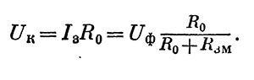
Как правило, сопротивление заземления в результате случайного замыкания провода на землю, т. е. Rзм во много раз больше R0, поэтому UH оказывается незначительным. Например, при Uф = = 220 В, R0 = 4 Ом и Rзм = 100 Ом получим
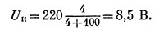
При таком напряжении прикосновение к корпусу неопасно.
Следовательно, трехфазная четырехпроводная сеть с изолированной нейтралью заключает опасность поражения током и поэтому применяться не должна. Согласно указаниям Правил устройства электроустановок сопротивление заземления нейтрали должно быть не больше 4 Ом. Лишь для источников тока небольшой мощности до 100 кВА (или 100 кВт) сопротивление заземления нейтрали может достигать 10 Ом.
Назначение повторного заземления нулевого провода — уменьшение опасности поражения людей током, возникающей при обрыве нулевого провода и замыкании фазы на корпус за местом обрыва.
В самом деле, при случайном обрыве нулевого провода и замыкании фазы на корпус (за местом обрыва) отсутствие повторного заземления приведет к тому, что напряжение относительно земли оборванного участка нулевого провода и всех присоединенных к нему корпусов окажется равным фазному напряжению сети Uф (рис. 4.4, а). Это напряжение, безусловно опасное для человека, будет существовать длительное время, поскольку поврежденная установка автоматически не отключится и ее будет трудно обнаружить, чтобы отключить вручную.
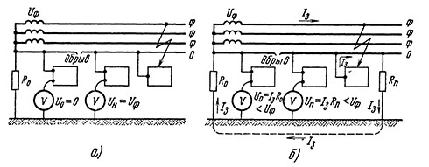
Рис. 4.4. Случай замыкания фазы на корпус при обрыве нулевого провода:
а — в сети без повторного заземления нулевого провода; б — в сети с повторным заземлением нулевого провода
Если же нулевой провод будет иметь повторное заземление, то при его обрыве сохранится цепь тока I3 через землю (рис. 4.4, б), благодаря чему напряжение (В) зануленных корпусов, находящихся за местом обрыва, снизится до значения:
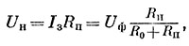
где Rn — сопротивление повторного заземления нулевого провода, Ом.
Однако корпуса, присоединенные к нулевому проводу до места обрыва, также окажутся под напряжением (В) относительно земли, которое будет равно:
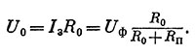
Вместе эти напряжения равны фазному:
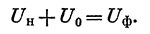
Если Rn = R0, то корпуса, присоединенные к нулевому проводу как до, так и после места обрыва, будут иметь одинаковое напряжение:
UH = U0 =0,5Uф
Этот случай является наименее опасным, так как при других соотношениях Ru и R0 часть корпусов будет находиться под напряжением, большим 0,5 Uф.
Следовательно, повторное заземление значительно уменьшает опасность поражения током, возникающую в результате обрыва нулевого провода, но не может устранить ее полностью, т. е. не может обеспечить тех условий безопасности, которые существовали до обрыва.
В связи с этим требуется тщательная прокладка нулевого провода, чтобы исключить возможность его обрыва по любой причине. Поэтому в нулевом проводе запрещается ставить предохранители, рубильники и другие приборы, которые могут нарушить его целостность.
Согласно требованиям Правил устройства электроустановок сопротивление повторного заземления нулевого провода не должно превышать 10 Ом; лишь в сетях, питаемых трансформаторами мощностью 100 кВА и менее (или генераторами мощностью 100 кВт и менее) сопротивление каждого повторного заземления может достигать 30 Ом при условии, что в этой сети число повторных заземлений не менее трех.
Занулению подлежат те же металлические конструктивные нетоковедущие части электрооборудования, которые подлежат защитному заземлению: корпуса машин и аппаратов, баки трансформаторов и др.
Содержание отчета:
- Оформить титульный лист в соответствии с СТП 1.2 – 2005.
- В практической работе необходимо отразить следующее:
А) Название практической работы.
Б) Цель работы.
В) Задание. Изучить и произвести краткий конспект работы
Г) Представить расчет и схемы зануления с изолированной и заземленной нейтралью.
Д) Ответить на контрольные вопросы.
Е) Вывод.
Ж) Отчет необходимо оформить в папку.
Контрольные вопросы:
- Для чего необходимо зануление.
- Назначение заземлённой и изолированной нейтрали.
- Что подлежит занулению.

Практическая работа № 5

Тема: Составление акта осмотра электроустановок.
Цель работы: получение теоретических знаний и практических навыков в эффективности средств обеспечения электробезопасности при составлении актов обследований электроустановок.

Задание: Произвести оформление Акт осмотра (обследования) электроустановки.
Электрический ток представляет значительную опасность, поэтому инженерно-техническим средствам безопасности, предназначенным для защиты работающих от поражения электрическим током, должно уделяться постоянное внимание.
Как показывает анализ, больше половины несчастных случаев, причиной которых является поражение электрическим током, происходит при соприкосновении работающих с открытыми токоведущими частями оборудования, находящимися под напряжением. Свыше 20 % несчастных случаев происходит в результате прикосновения к металлическим частям оборудования, оказавшимся под напряжением в результате повреждения изоляции, до 20 % — вследствие прикосновения к неметаллическим частям оборудования, оказавшимся под напряжением (прикосновение к токоведущим частям, покрытым изоляцией, которая потеряла свои изоляционные свойства, а также касание токоведущих частей предметов с низким сопротивлением). Около 3 % несчастных случаев— результат соприкосновения с полом, стенами и конструктивными деталями помещений, оказавшихся под напряжением вследствие повреждения изоляции, до 2 % несчастных случаев — вследствие поражения электрической дугой.
Для защиты от поражения электрическим током предусматривают ряд обязательных мер: защиту при появлении напряжения на токоведущих частях электроустановок, обеспечение недоступности к токоведущим частям, обеспечение персонала электротехническими средствами защиты.
Защиту людей при появлении напряжения на металлических нетоковедущих частях электроустановок обеспечивают:
- устройство защитного заземления;
- устройство защитного зануления;
- устройство защитного отключения.
Для той же цели применяют пониженное (малое) напряжение. Недоступность к токоведущим частям электроустановок обеспечиваютнадежной изоляцией, размещением этих частей на недоступной высоте, устройством ограждений.
Защитное заземление(рис. 5.1а) представляет собой преднамеренное электрическое соединение с землей металлических нетоковедущих частей, которые могут оказаться под напряжением вследствие нарушения изоляции или иных повреждений (замыкание, пробой на корпус).
Основными конструктивными частями системы защитного заземления являются следующие: заземлитель – группа металлических стержней-электродов, зарытых в землю, и заземляющие проводники, соединяющие нетоковедущие корпуса и другие части электроустановок с заземлителем. Для заземлителей применяют обычно стальные трубы диаметром 30 – 50 мм и длиной 2500 – 3000 мм. Заземляющие проводники делают из полосовой стали сечением не менее 4х12 мм и прокладывают в земле, а в помещениях – открыто по стенам.
Заземлению подлежат корпуса машин, каркасы, щиты управления, стальные трубы, электропроводки.
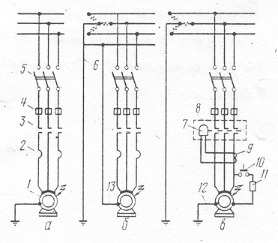
Рис. 5.1. Принципиальные схемы защиты от поражения электротоком.
а — защитное заземление; б — зануление; в — защитное отключение; 1 — электроустановка; 2 — тепловое реле; 3 — контакт магнитного пускателя; 4 — предохранители; 5 — трехполюсный низковольтный выключатель; 6 — нулевой защитный проводник; 7 — защитный выключатель; 8 — реле выключателя; 9 — обмотка реле; 10 — кнопка контроля; 11 — сопротивление; 12 — заземляющий проводник; 13— проводник зануления.
Систему защитного заземления осматривают и проверяют вместе с общим осмотром электроустановок, а также после ремонта и монтажа, но не реже одного раза в год.
Защитное заземление следует отличать от рабочего заземления – соединения нейтральной точки или фазного провода электрической сети с землей через пробивные предохранители, разрядники, сопротивления.
Защитное зануление – это преднамеренное электрическое соединение металлических нетоковедущих частей электроустановок, которые могут оказаться под напряжением с заземленной точкой источника питания электроэнергией при помощи нулевого защитного проводника (рис. 5.1б). Зануление устраивают для электроустановок трехфазного тока в сети с заземленной нейтралью трансформатора.
Система зануления превращает пробой на корпус, возникающий при повреждении изоляции, в однофазное замыкание. Тогда в системе возникает ток, способный обеспечить быстрое срабатывание средств защиты и автоматическое отключение поврежденной электроустановки от питающей сети. Средствами защиты являются плавкие вставки предохранителей или автоматические выключатели.
Защитное отключение (рис. 5.1в) – представляет собой быстродействующую защиту, обеспечивающую автоматическое отключение электроустановки (за 0,1 – 0,2 с) при возникновении опасности поражения током. Защитное отключение используют как дополнительное средство к защитному заземлению или занулению.
На (рис.5.1в) показана схема защитного отключения. При замыкании на корпус срабатывает реле и приводится в действие автоматический выключатель.
Пониженное (малое) напряжение– это переменное напряжение, не превышающее 42 В, и постоянное напряжение не более 110 В. Такое напряжение является безопасным.
Изоляция бывает рабочая, дополнительная, двойная и усиленная. Рабочая изоляция токоведущих частей электроустановки обеспечивает защиту от поражения электрическим током.
Для измерения сопротивления изоляции токоведущих частей применяют мегомметр М – 1101. Он состоит из генератора постоянного тока и измерительного магнитоэлектрического прибора логометрической системы. При вращении рукоятки мегомметра со скоростью 120 об/мин генератор вырабатывает переменный ток напряжением 1000 В, который выпрямляется и подается на клеммы "Л" и "3" (рис. 3.2), а с них на измеряемый объект. Прибор снабжен переключателем пределов измерений и шкалой, позволяющей по отклонению стрелки определить сопротивление изоляции в килоомах или в мегаомах. При положении тумблера "К Ω"предел измерений составляет от О до 1000 кОм, а при положении тумблера "М Ω" - от 0 до 1000 МОм.
Для измерения сопротивления необходимо подключить линию к зажиму Л", а землю к зажиму "3". Переключатель диапазонов измерений поставить в положение "мегаом" (М Ω). Затем, вращая рукоятку прибора со скоростью 120 об/мин, смотреть за показанием прибора. Если показания прибора малы, то переключатель поставить в положение "килоом" (К Ω). При вращении рукоятки генератора нельзя касаться зажимов мегомметра и токоведущих частей, с которыми они соединены (вырабатывается ток высокого напряжения). Особенно опасно прикосновение к проводам при измерении больших обмоток и линий, т.к. постоянный ток мегомметра накапливается на них и его разряды для человека бывают смертельны.
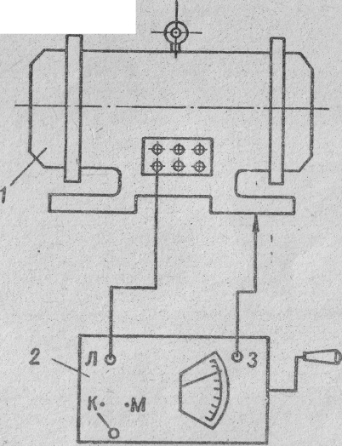
Рис. 5.2. Схема подключения мегомметра при измерении сопротивления изоляции обмоток двигателя: 1 - электродвигатель; 2 - мегомметр
При измерении сопротивления изоляции электрических установок сначала измеряют сопротивление обмоток электродвигателя, затем - пусковой аппаратуры и наконец - подводящей проводки.
Сопротивление считается удовлетворительным, если его величина в омах не менее применяемого напряжения, умноженного на 1000. Работа электроустановок с меньшим сопротивлением запрещена.
Перед измерением сопротивления изоляции обмоток и проводов мегомметром, они должны быть отключены от электрической сети.

Акт осмотра (обследования) электроустановки
Приложение N 9 к Правилам технологического присоединения энергопринимающих устройств потребителей электрической энергии, объектов по производству электрической энергии, а также объектов электросетевого хозяйства, принадлежащих сетевым организациям и иным лицам, к электрическим сетям
(введено Постановлением Правительства РФ от 20.02.2014 N 130)
Приложение 1.

АКТ
осмотра (обследования) электроустановки

N ____________ от "__" ____________ 20__ г.

Акт составлен _____________________________________________________________
(должностное лицо сетевой организации)
___________________________________________________________________________
(Ф.И.О., телефон, наименование организации, адрес)
в присутствии заявителя ¹ (уполномоченного представителя заявителя)
___________________________________________________________________________
(Ф.И.О., наименование организации, должность, телефон)
о том, что с "__" _______________ 20__ г. по "__" _________________ 20__ г.
с участием ² ____________________________________________________________
(должностное лицо субъекта оперативно-диспетчерского
управления)
___________________________________________________________________________
(Ф.И.О., телефон, наименование организации, адрес)
проведен осмотр электроустановок _________________________________________,
(перечень электроустановок, адрес)
построенных (реконструированных) в рамках выполнения технических
условий от ________ N ___ к договору о технологическом присоединении от
___________ N ____.

Характеристики технологического присоединения в соответствии с
техническими условиями:
максимальная мощность без учета ранее присоединенной (существующей)
максимальной мощности ____ кВт;
максимальная мощность с учетом ранее присоединенной (существующей)
максимальной мощности ___ кВт ³ .
Перечень точек присоединения:

Точка присоединения Источник питания (наименование питающих линий) Описание точки присоединения Уровень напряжения (кВ) Максимальная мощность (кВт) Категория надежности электроснабжения

Установлено:
1. Перечень и характеристики электрооборудования, предъявленного к
осмотру:
___________________________________________________________________________
(тип, мощность, напряжение, количество, длина, марка и сечение кабелей,
проводов, характеристики линий и др.)
2. Характеристики установленных приборов учета (измерительных
комплексов, систем учета):
___________________________________________________________________________
(место установки, тип приборов учета и измерительных трансформаторов,
классы точности, коэффициенты трансформации,
даты последней поверки и др.)
3. Устройства защиты, релейной защиты, противоаварийной и режимной
автоматики:
___________________________________________________________________________
(виды защиты и автоматики, типы оборудования и др.)
4. Автономный резервный источник питания:
___________________________________________________________________________
(место установки, тип, мощность, напряжение и др.)
5. Документы, рассмотренные в ходе осмотра:
___________________________________________________________________________
(наименования и реквизиты документов)
6. Выявленные замечания:
___________________________________________________________________________

Заключение по результатам осмотра:
___________________________________________________________________________

Прочие отметки:
___________________________________________________________________________

Должностное лицо Заявитель ⁴ (уполномоченный
сетевой организации представитель заявителя)

____________________________________ ___________________________________
(должность) (должность)
________________/___________________ _________________/_________________
Подпись (Ф.И.О.) Подпись (Ф.И.О.)

Должностное лицо субъекта оперативно-диспетчерского управления ⁵

______________________________________
(должность)
_________________/____________________
Подпись (Ф.И.О.
Содержание отчета:
- Оформить титульный лист в соответствии с СТП 1.2 – 2005.
- В практической работе необходимо отразить следующее:
А) Название практической работы.
Б) Цель работы.
В) Задание. Изучить и произвести краткий конспект работы.
Г) Выполнить работу в соответствии с заданием,(заполнить акт обследования).
Д) Ответить на контрольные вопросы.
Е) Вывод.
Ж) Отчет необходимо оформить в папку.
Контрольные вопросы:

1 Для чего необходим Акт осмотра (обследования) электроустановки.

2 Что измеряют при измерении сопротивления изоляции электрических установок.

3 Чем отличается защитное заземление от рабочего заземления.

Практическая работа №6
Тема: Оформление наряда-допуска к работам на электрифицированном участке.
Цель работы: Проанализировать и оформить порядок оформления и выдачи нарядов-допусков к работам на электрифицированном участках.
Задание: Произвести оформление наряда-допуска к работам на электрифицированном участке, заполнить бланк наряда-допуска ясно, конкретно и четко, в соответствии с порядком заполнения (Приложение 2). Опираясь на раздел I "Наряд" и II "Допуск". Исправления текста не допускаются; Письменно ответить на контрольные вопросы и сделать вывод о проделанной работе.
Порядок оформления и выдачи нарядов-допусков
1. Наряд-допуск выдается на срок, необходимый для выполнения заданного объема работ.
В случае невыполнения работы в указанное в наряде-допуске время или изменения условий производства работ работы прекращаются, наряд-допуск закрывается, возобновление работ разрешается только после выдачи нового наряда-допуска.
2. На каждую бригаду (звено), участвующую в производстве работ повышенной опасности, наряд-допуск должен оформляться в 2 экземплярах (один находится у лица, выдавшего наряд-допуск, другой выдается ответственному руководителю работ).
Бланк наряда-допуска должен быть заполнен ясно, конкретно и четко, в соответствии с порядком заполнения (Приложение 2). Исправления текста не допускаются.
3.При выполнении работ на территории действующего предприятия лицо, выдающее наряд-допуск от организации, учитывая имеющиеся или могущие возникнуть опасности (постоянно и потенциально опасные производственные факторы), а также в соответствии с определенными актом-допуском мероприятиями, выписывает наряд-допуск в 3 экземплярах (третий экземпляр выдается ответственному лицу действующего предприятия), согласовав меры безопасности и порядок производства работ с ответственным лицом действующего предприятия (цеха, участка).
4. Для выполнения работ в охранной зоне линии электропередачи, связи, других инженерных коммуникаций организация обязана подать заявку предприятию, эксплуатирующему эти сооружения, с указанием вида, характера, места, времени начала и окончания работ, а также список ответственных руководителей, ответственных исполнителей работ и лиц, имеющих право выдачи нарядов-допусков, с указанием фамилий, инициалов, должностей и групп по электробезопасности и получить письменное разрешение на право производства работ.
5. Наряд-допуск на производство работ в охранной зоне воздушной линии электропередачи, связи, других инженерных коммуникаций должен быть утвержден руководителем (главным инженером, техническим директором) организации и подписан лицом, ответственным за эксплуатацию линии со стороны владельца.
В подразделениях, выполняющих указанные работы и расположенных на расстоянии более 50 км от своих организаций, наряд-допуск утверждает руководитель подразделения или другой ответственный руководитель (специалист), прошедший соответствующее обучение и уполномоченный на это приказом по организации.
6. Количество нарядов-допусков, выдаваемых одновременно одному ответственному руководителю работ, определяется лицом, выдающим наряд-допуск, исходя из физической возможности выполнения ответственным руководителем своих обязанностей.
При этом у ответственного руководителя работ не должно быть более трех незакрытых нарядов-допусков одновременно.
7. Ответственному исполнителю работ может быть выдан только один наряд-допуск.
8. По окончании смены, а также при перерывах в работе на праздничные дни и дни отдыха ответственный исполнитель работ обязан передать наряд-допуск ответственному руководителю работ на хранение.
При возобновлении работ ответственный руководитель обязан лично убедиться в том, что условия их производства не изменились, и только после этого возвратить наряд-допуск ответственному исполнителю работ. Возобновление работ без наряда-допуска запрещается.
9. Срок хранения закрытого наряда-допуска - 30 дней.
10. Выдача и возврат нарядов-допусков регистрируются в журнале учета выдачи нарядов-допусков на производство работ повышенной опасности или совмещенных работ (Приложение 3). Журнал должен быть пронумерован, прошнурован и скреплен печатью организации.
Журналы, чистые бланки и закрытые наряды-допуски должны храниться у лица, выдающего их.
Срок хранения журнала - 6 мес. с момента последней записи.
11. Ответственный руководитель работ не имеет права принимать наряд-допуск, осуществлять допуск бригады (звена) к работе если характер и условия работ, меры безопасности не отражены в наряде-допуске в требуемом объеме или не соответствуют правилам безопасности. За отказ принять наряд-допуск и осуществить допуск персонала в указанных случаях он ответственности не несет.
Ответственный исполнитель работ не имеет права получать наряд-допуск и начинать работу бригады (звена), если характер и условия работ, меры безопасности не соответствуют действующим правилам и инструкциям по безопасности труда или не отражены в наряде-допуске в требуемом объеме. За отказ получить наряд-допуск и приступить к работе он ответственности не несет.
Примечание. Наряд-допуск оформляется в двух экземплярах (1-й находится у лица, выдавшего наряд, 2-й - у ответственного руководителя работ).
При работах на территории действующего предприятия наряд-допуск оформляется в 3 экземплярах (3-й экземпляр выдается ответственному лицу действующего предприятия).
Порядок заполнения наряда-допуска (Приложение 3):
- "Наряд"
Пункт 1. При наименовании работ следует избегать обобщенных названий и конкретно указывать вид работ, выполняемый по данному наряду-допуску. Члены бригады (звена) обязаны выполнять только указанную в наряде работу. При необходимости выполнить какие-либо дополнительные работы необходимо выписать другой наряд-допуск. Место работы указывается по конкретным, реально имеющимся на месте производства работ ориентирам. Нахождение в указанной зоне членов бригады разрешается только в присутствии ответственного исполнителя или, при его отсутствии, ответственного руководителя работ. При невозможности выполнения этого условия бригады из указанной опасной зоны должны быть выведены.
Пункт 2. Указываются материалы, инструменты, приспособления, оборудование и защитные средства, применяемые при выполнении указанных в п. 1 работ. При этом необходимо обратить особое внимание на материалы, инструменты, приспособления и оборудование, которые сами по себе могут стать источником опасности (горюче- и взрывоопасные материалы, электрифицированный, пневматический и пиротехнический инструмент, инструменты с острыми рабочими кромками, оборудование, имеющее открытые вращающиеся и движущиеся рабочие органы, и т.д.)
Пункт 3. При перечислении мероприятий, проводимых в целях безопасности работ, необходимо обратить особое внимание на мероприятия, предотвращающие воздействие на работников внешних, не связанных непосредственно с выполняемой работой опасностей, из-за которых данная работа отнесена к категории работ повышенной опасности. К ним в первую очередь относятся установка защитных и сигнальных ограждений, экранов, средств сигнализации, устройство защитных покрытий и т.п. При выполнении работ на территории действующего предприятия в этот пункт необходимо внести мероприятия, указанные в акте-допуске.
Пункт 4. В особых условиях наряда-допуска указываются источники внешних опасных факторов и опасных факторов, которые могут появиться во время работы, а также их местонахождение. Здесь же указывается действующее оборудование, находящееся в зоне производства работ или вблизи нее.
Пункт 5. При указании времени начала и окончания работ необходимо учитывать, что работники могут находиться в зоне работ только в указанное время и только в присутствии ответственного исполнителя или руководителя работ.
Пункт 6. Наряд-допуск имеет право выписывать и выдавать только ответственный работник, назначенный приказом организации.
Пункт 7. Ответственный руководитель работ перед подписанием наряда-допуска должен ознакомиться с записями в наряде, имеющейся нормативной и технической документацией, оценить полноту мер по обеспечению безопасных условий работ и, при необходимости, уточнить и дополнить их.
Пункт 8. При выполнении работ на территории действующего предприятия лицо, выдающее наряд-допуск, вместе с ответственным руководителем работ согласовывает мероприятия по обеспечению безопасности труда и порядок производства работ с ответственным лицом действующего предприятия и получает его подпись. Если работа производится не на территории действующего предприятия, строка, отмеченная "*", не заполняется.
- "Допуск"
Пункт 10. Перед началом работ ответственный руководитель работ, а при выполнении работ на территории действующего предприятия - его ответственное лицо проводит инструктаж членов бригады (звена), в котором, помимо мер безопасности по выполняемой работе, указывают меры безопасности по предотвращению травмирования от внешних опасных и вредных факторов, местонахождение источников опасности, проходы в зону производства работ и в самой зоне. Кроме того, рассказывается о порядке действия работников в аварийных и чрезвычайных ситуациях, разъясняется порядок производства работ. Рабочие знакомятся с необходимой нормативно-технической документацией, ППР, ТК. По окончании инструктажа ответственный руководитель работ опросом проводит проверку полноты усвоения материала, при необходимости поясняет некоторые мероприятия по организации и безопасному производству работ. Проведение целевого инструктажа подтверждается подписью в наряде-допуске.
Пункт 11. Фамилии и профессии рабочих, получивших инструктаж, четко, без исправлений записываются в соответствующую графу наряда-допуска. Каждый работник росписью подтверждает проведение инструктажа. Какие-либо исправления или дописки не допускаются.
Пункт 12. При выполнении работ на территории действующего предприятия ответственное лицо предприятия проверяет рабочее место, условия труда и выполнение мер безопасности, указанных в наряде-допуске, допускает рабочих на место работ и ставит свою подпись в наряде-допуске. Если работа производится не на территории действующего предприятия, строка, отмеченная звездочкой "*", не заполняется. Ответственный руководитель работ совместно с ответственным исполнителем работ проверяют состояние рабочего места, выполнение мер безопасности, устраняют выявленные недостатки и расписываются в наряде-допуске.
Пункт 13. Ответственный руководитель работ проставляет время и дату фактического начала работ и передает один экземпляр наряда-допуска ответственному исполнителю работ, другой - лицу, выдавшему наряд-допуск.
Пункт 14. По окончании работ ответственный исполнитель работ совместно с ответственным руководителем работ (при выполнении работ на территории действующего предприятия в присутствии ответственного лица предприятия) проверяют выполнение работ, рабочее место, отсутствие посторонних предметов, материалов, инструментов и других факторов, наличие которых может создать аварийную ситуацию, проставляют время и дату фактического окончания работ и ставят свою подпись в наряде-допуске. Если работа производится не на территории действующего предприятия, строка, отмеченная "*", не заполняется. Ответственный исполнитель работ передает закрытый наряд-допуск ответственному руководителю работ. Ответственный руководитель проставляет дату закрытия наряда в журнале учета выдачи нарядов-допусков, ставит свою подпись и передает закрытый наряд-допуск лицу, ответственному за выдачу наряда-допуска.

Содержание отчета:
- Оформить титульный лист в соответствии с СТП 1.2 – 2005.
- В практической работе необходимо отразить следующее:
А) Название практической работы.
Б) Цель работы.
В) Задание. Изучить и произвести краткий конспект работы.
Г) Выполнить работу в соответствии с заданием.
Д) Ответить на контрольные вопросы.
Е) Вывод.
Ж) Отчет необходимо оформить в папку.
Контрольные вопросы:
1.Что делается в случае невыполнения работы в указанное в наряде-допуске время или изменения условий производства работ.
2.В скольких экземплярах оформляется наряд-допуск и у кого они должны находиться перед началом работ.
3.Что обязана сделать организация перед выполнением работ в охранной зоне линии электропередачи, связи, других инженерных коммуникаций.
4.Кем должен быть утверждён наряд-допуск на производство работ в охранной зоне воздушной линии электропередачи, связи, других инженерных коммуникаций.
5.По каким причинам ответственный руководитель работ не имеет права принимать наряд-допуск, осуществлять допуск бригады (звена) к работе.

Приложение 2
ФОРМА НАРЯДА-ДОПУСКА
НА ПРОИЗВОДСТВО РАБОТ ПОВЫШЕННОЙ ОПАСНОСТИ
__________________________________________________________________
(наименование организации, предприятия)
Утверждено:
Гл. инженер _____________
НАРЯД-ДОПУСК
на производство работ повышенной опасности
от "__" _______ 19__ г.
I. НАРЯД
1. Ответственному исполнителю работ ______________________________
с бригадой в составе ________ человек произвести следующие работы:
__________________________________________________________________
__________________________________________________________________
(наименование работ, место проведения)
2. Для производства работ необходимы:
материалы ____________________________________________________;
инструменты __________________________________________________;
защитные средства ____________________________________________.
3. При подготовке и выполнении работ обеспечить следующие меры
безопасности: ____________________________________________________
(перечисляются основные мероприятия и средства
__________________________________________________________________
по обеспечению безопасности труда)
__________________________________________________________________
__________________________________________________________________
4. Особые условия ________________________________________________
5. Начало работы в ___ ч ___ мин. ___________ 19__ г.
Окончание работы в ___ ч ___ мин. ___________ 19__ г.
Режим работы _____________________________________________________
(одно-, двух-, трехсменный)
6. Ответственным руководителем работ назначается
__________________________________________________________________
(должность, Ф.И.О.)
7. Наряд-допуск выдал ____________________________________________
(должность, Ф.И.О., подпись)
8. Наряд-допуск принял:
ответственный руководитель работ _________________________________
(должность, Ф.И.О., подпись)
9. Мероприятия по обеспечению безопасности труда и порядок
производства работ согласованы <*>: ______________________________
(должность, Ф.И.О., подпись
__________________________________________________________________
ответственного лица действующего предприятия (цеха, участка))

II. ДОПУСК
10. Инструктаж о мерах безопасности на рабочем месте в
соответствии с инструкциями ______________________________________
__________________________________________________________________
(наименование инструкции или краткое содержание инструктажа)
провели:
ответственный руководитель работ _________________________________
(дата, подпись)
ответственное лицо действующего предприятия (цеха, участка) <*> __
__________________________________________________________________
(дата, подпись)
11. Инструктаж прошли члены бригады:
Фамилия, имя, отчество | Профессия, разряд | Дата | Подпись прошедшего  инструктаж
12. Рабочее место и условия труда проверены. Меры безопасности,
указанные в наряде-допуске, обеспечены.
Разрешаю приступить к работам <*> ________________________________
(должность, Ф.И.О.
__________________________________________________________________
допускающего к работе - представителя действующего предприятия,
дата и подпись)
Ответственный руководитель работ _________________________________
(дата, подпись)
Ответственный исполнитель работ __________________________________
(дата, подпись)
13. Работы начаты в ___ ч ___ мин. _______________ 19__ г.
Ответственный руководитель работ _________________________________
(дата, подпись)
14. Работы окончены, рабочие места проверены (материалы,
инструменты, приспособления и т.п. убраны), люди выведены.
Наряд закрыт в ___ ч ___ мин. ____________________ 19__ г.
Ответственный исполнитель работ __________________________________
(дата, подпись)
Ответственное лицо действующего предприятия <*> __________________
(дата, подпись)
<*> Оформляется подписью только при выполнении строительно-монтажных работ на территории (в цехе, на участке) действующего предприятия.

